Pravděpodobnost výhry pokru na Android (PokerKing)

Tomáš Apeltauer, Adam Staněk, Jirka Bican
Rozdělení práce:
Tomáš Apeltauer = Product Statement, Flow, Use Cases, Task List, integrace do závěrečného dokumentu
Adam Staněk = Task graph, Task groups, Lo-fi (základní menu, uživatelské nastavení, hrací stůl, výběr karty)
Jirka Bican = Lo-fi (formuláře)

Product Statement
Mobilní aplikace na platformu Android “PokerKing” umožňuje uživatelům s předplaceným tarifem využívat cloudového výpočtu pro zjištění pravděpodobnosti výhry ve hře poker Texas Holdem. Tuto informaci přehledně zobrazí uživateli.
Uživatel se do aplikace přihlašuje skrze svůj uživatelský účet, případně mu aplikace nabídne možnost tvorby nového uživatelského účtu, zároveň se zakoupením tarifu.

Flow

Zaregistrovaný uživatel:
- V přihlašovacím formuláři vyplní jméno a heslo a tlačítkem Log In se přihlásí
- Zobrazí se hlavní menu “Dashboard” (viz Grafický návrh), kde uživatel vybere možnost “Hrát”
- Zobrazí se “Herní stůl” s prázdnými sloty na karty
- Uživatel klikne na slot jedné (jedno které) ze svých karet a zobrazí se obrazovka “Výběr karty”
- Uživatel vybere nejdříve první, pak druhou kartu z kola karet a stiskne tlačítko zpět. Na herním stole se následkem toho objeví na pozici slotů jeho dvou karet jím vybrané dvě karty a automaticky systém vypočítá pravděpodobnost výhry, kterou zobrazí jako číslo pod kartami uživatele.
  - Pokud uživatel vybere jen jednu kartu a stiskne tlačítko zpět, sloty zůstanou prázdné
- Uživatel postupuje podobně pro karty na stole/karty oponenta

Neregistrovaný uživatel:
- V přihlašovacím formuláři vybere možnost “Zaregistrovat”
- Zobrazí se nový formulář s poli pro registrační údaje.
- Po vyplnění je uživatel automaticky přihlášen a je mu zobrazen dashboard
- Dále pokračuje jako zaregistrovaný uživatel

Use Cases
- Uživatel může vybrat kartu z balíčku 52 karet
- Uživatel může navolit 2 karty, jako svou “ruku”
- Uživatel může navolit 3 karty jako takzvaný “flop”
- Uživatel může navolit 1 kartu jako takzvaný “turn”
- Uživatel může navolit 1 kartu jako takzvaný “river”
- Uživatel může zadat počet hráčů
- Uživatel se může přihlásit
- Uživatel se může registrovat
- Uživatel může nakupovat výpočetní výkon
- Systém na pokyn uživatele vypočítá pravděpodobnost výhry, prohry a remízy a zobrazí je u karet jednotlivých hráčů
- Uživatel může vrátit aplikaci do původního stavu tlačítkem reset
- Uživatel se může vrátit do základního menu
- Uživatel může uložit současnou situaci
- Uživatel může načíst dříve uloženou situaci
- Systém vyřazuje již vybrané karty z karetního balíčku

Task List
- Zobrazení přihlašovacího formuláře
- Zobrazení formuláře pro reset hesla
- Zobraz klávesnici
- Zobrazení registračního formuláře
- Přeskočení přihlašovací obrazovky
- Zobrazení nastavení
- Zobrazení základního menu
- Zobrazení uživatelského profilu
- Zobrazení obrazovky pro nákup tarifu
- Zobraz formulář pro nahlášení chyby
- Zobrazení obrazovky s pokerovým stolem
- Zobrazení dvou míst na karty uživatele
- Zobrazení karet oponentů, spolu s číslem oponenta
- Zobrazení pěti prázdných míst na karty na stole (tzv. flop, turn a river)
- Při prvním používání zobrazit “Instruktážní šipky” s popisky
- Při výběru tlačítka Přidat kartu zobraz Kolo s kartami
- Pro výběr karty zobrazit “Kolo s kartami” jedné sady (2, 3, 4, ... Q, K, A)
- Po kliknutí na jednotlivý symbol karetní sady (kříže, káry, srdce, piky) změnit vzhled karet
- Po vybrání karty z Kola karet je již nemožné tuto kartu vybrat. Zešedne.
- Vybranou kartu je možné přiřadit do ruky uživatele potažením karty k jeho prázdnému místu na kartu
- Vybranou kartu je možné přiřadit na stůl potažením karty k prázdnému místu na kartu na stole
- Po kliknutí na tlačítko “Přidat oponenta” (ikona uživatele se symbolem plus) zobrazit na hracím stole nového oponenta
- Pokud hráč vybral své dvě karty, případně karty na stole, spusť výpočet pravděpodobnosti
- Pokud kontrola proběhne správně, zobraz procentuální šanci výhry uživatele vedle jeho karet
- Pokud uživatel klikne na tlačítko “Pomoc”, zobraz obrazovku “Nápověda” s textem, popisujícím jak systém používat.
- Pokud bude uživatel táhnout prstem po obrazovce Nápověda, scroluj text
- Pokud uživatel klikne na tlačítko “Nahlásit problém”, zobraz jednoduchý formulář pro nahlášení problému
- Pokud uživatel klikne na tlačítko registrace, zobraz jednoduchý registrační formulář
- Registrační formulář musí obsahovat pole: username, jméno, přijmení, email, věk a tarif s výpočetní kapacitou a ikonou otazníku u výběru tarifu
- (FUNKCIONALITA NAVÍC: Pokud je vybrán placený tarif, zobraz obrazovku pro zadání údajů o platební kartě s tlačítkem zaplatit.)
- Po potvrzení registrace je uživatel automaticky přihlášen.

Task groups
- Přihlášení uživatele
- Registrace uživatele
- Hlavní obrazovka
- Hra

Task graph
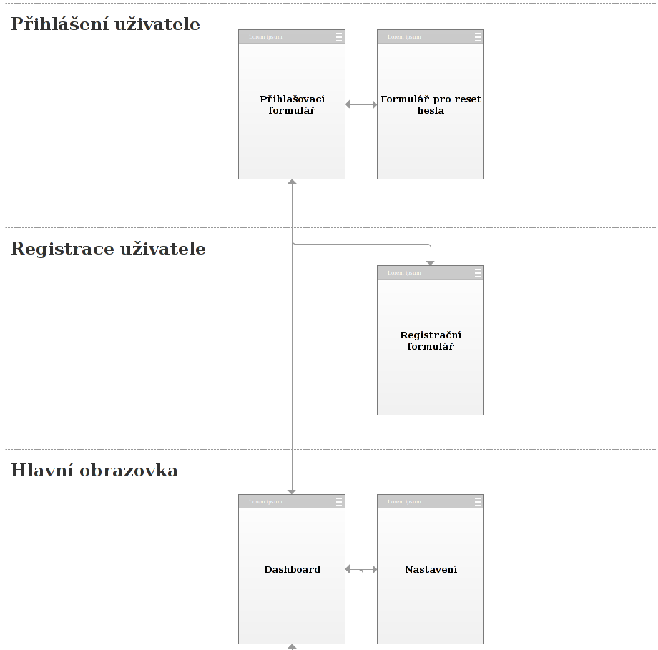

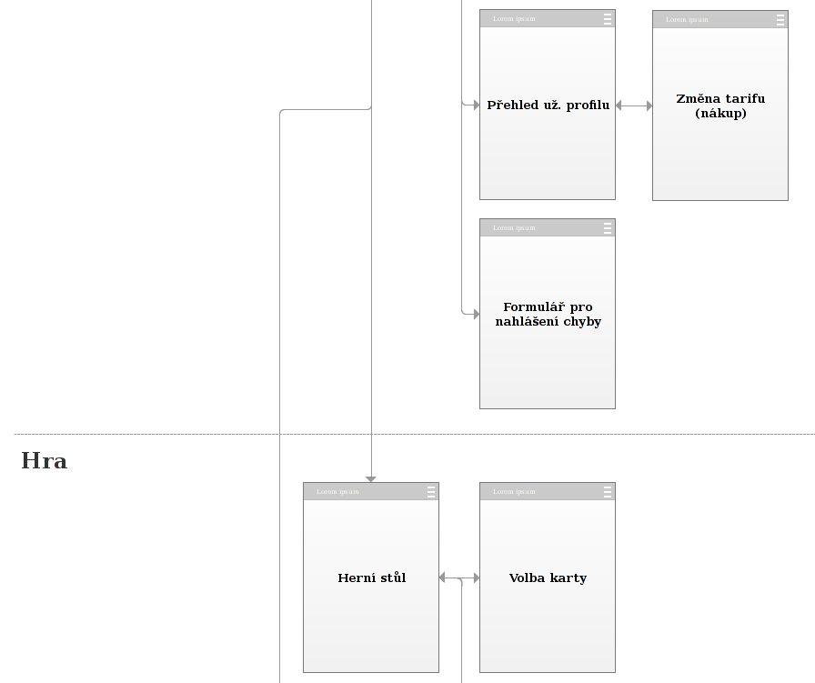
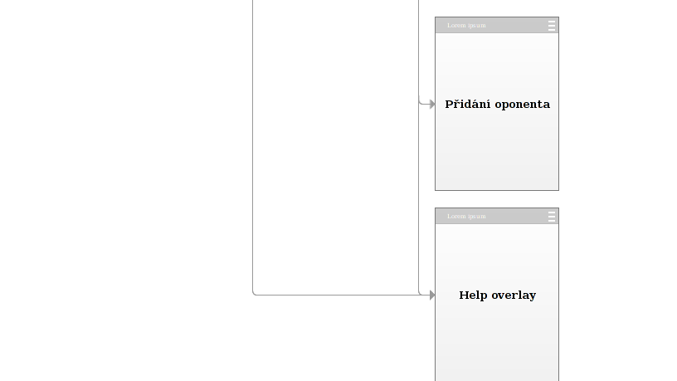

Lo-fi prototyp

Přihlašovací obrazovka

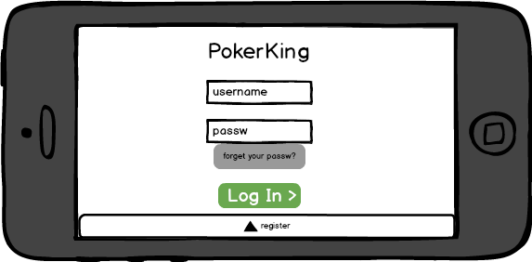

Registrační formulář

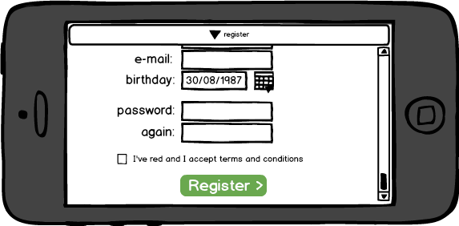

Formulář pro reset hesla

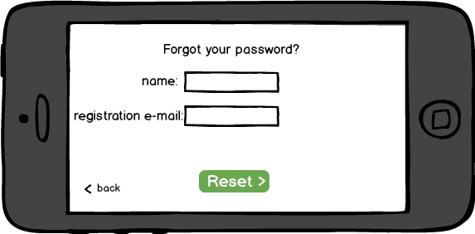

Formulář pro nahlášení problému

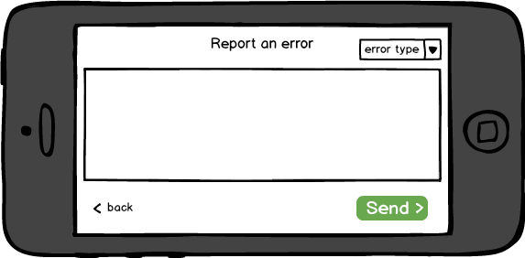

Základní menu
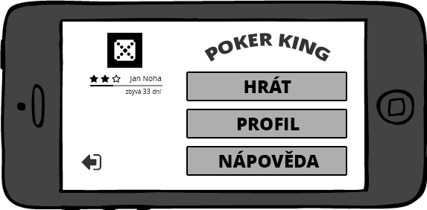

Obrazovka uživatelského nastavení

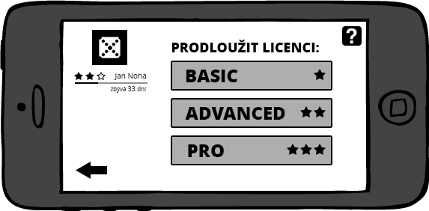

Obrazovka hracího stolu

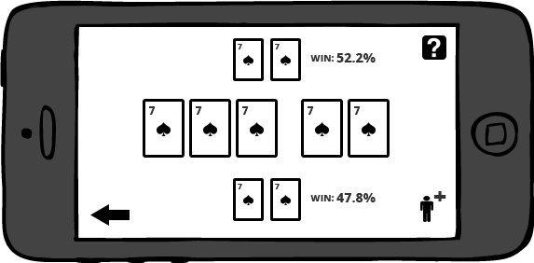

Obrazovka výběr karty

